- Hogyan szól a helyettesítéses integrálról szóló tétel valós-valós függvények határozott integrálokra?
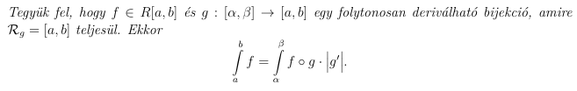

- Hogyan értelmezzük egy H ⊂Rn korlátos halmaznak a Jordan-mértékét?
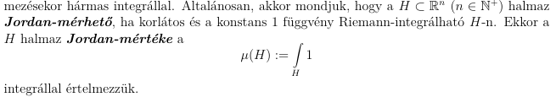

- Mit állít az integráltranszformációról szóló tétel?
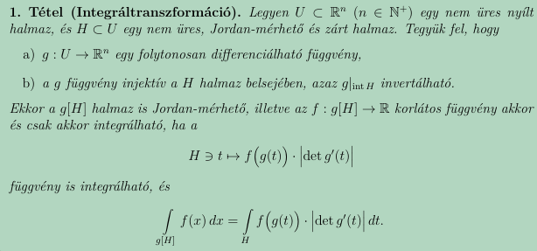

- Mikor beszélünk síkbeli polárkoordináta-transzformációról? Ebben az esetben mivel egyenlő a Jacobi-determináns?
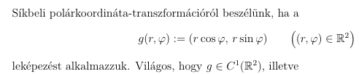

- Milyen típusú tartományoknál érdemes síkbeli polárkoordináta-transzformációt alkalmazni? Adjon egy példát!
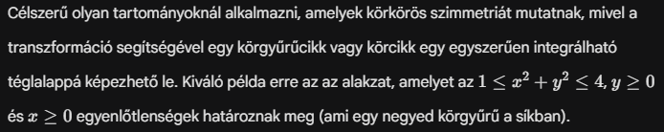

- Fogalmazza meg az integráltranszformációról szóló tételt síkbeli polárkoordináta transzformáció esetén!
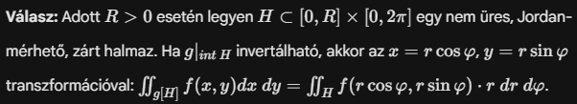

- Mikor beszélünk térbeli polárkoordináta-transzformációról? Ebben az esetben mivel egyenlő a Jacobi-determináns?
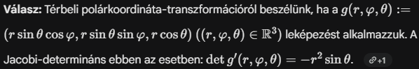

- Mikor beszélünk hengerkoordináta-transzformációról? Ebben az esetben mivel egyenlő a Jacobi-determináns?
